**EUROPA ATLANTICA**

**Países: España – Francia – Inglaterra – Bélgica – Holanda**

**C-41552 SALIDAS: MARTES DESDE ECUADOR 15 DIAS**

(Quito, Guayaquil)

**PRECIO POR PERSONA EN HABITACION DOBLE 1,860 USD**

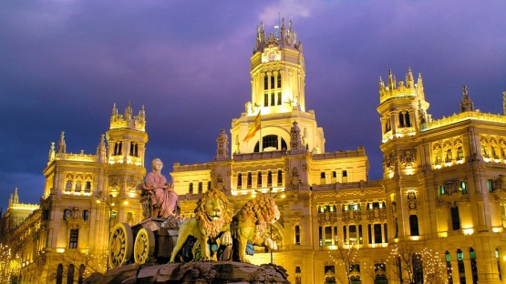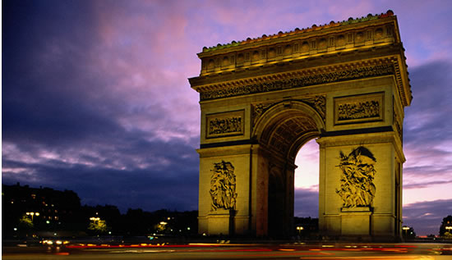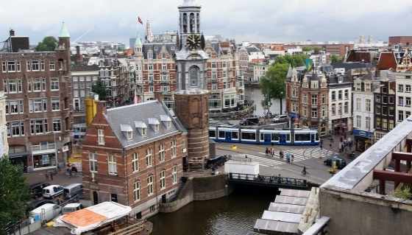

**VISITANDO**

Madrid-Burdeos-Valle del Loira-Orleans-Calais-Dover-Londres-Folkeston-Eurotunel-Calais-Paris-Brujas-Bruselas-Roterdam-La Haya-Ámsterdam.

**ITINERARIO**

**Día 1º (Martes) ECUADOR - MADRID**

Salida en vuelo intercontinental hacia Madrid. Noche a bordo.

**Día 2º (Miércoles) MADRID**

Llegada al aeropuerto internacional de Madrid-Barajas. Asistencia y traslado al hotel. **Alojamiento** y resto del día libre.

**Día 3º (Jueves) MADRID**

**Desayuno**. Por la mañana, visita panorámica con amplio recorrido a través de sus más importantes avenidas, plazas y edificios: Gran Vía, Cibeles y el Ayuntamiento, Puerta de Alcalá, Plaza de España, Plaza de Oriente donde se sitúa el Palacio Real…. Resto del día libre para compras o actividades personales. **Alojamiento.**

**Día 4º (Viernes) MADRID-BURDEOS**

**Desayuno** y salida hacia el norte de España vía Burgos y San Sebastián hacia la frontera francesa para llegar a Burdeos, capital de Aquitania e importante región vinícola. **Alojamiento.**

**Día 5º (Sábado) BURDEOS-VALLE DEL LOIRA-ORLEANS**

**Desayuno** y salida hacia Poitiers y Tours, donde se inicia un breve recorrido por el fértil Valle del Loira. Breve parada en Amboise en cuyo castillo habitó Leonardo da Vinci, y Chambord, bello castillo rodeado de magníficos jardines. Posteriormente continuación hasta Orleans. **Alojamiento.**

**Día 6º (Domingo) ORLEANS-CALAIS-DOVER-LONDRES**

**Desayuno**. Salida hacia el puerto de Calais, donde se embarcará en el ferry para cruzar el Canal de la Mancha. Desembarque en el puerto inglés de Dover y continuación a través de Inglaterra hasta llegar a Londres. **Alojamiento.**

**Día 7º (Lunes) LONDRES**

**Desayuno**. Por la mañana visita panorámica de esta ciudad cosmopolita para conocer los lugares de mayor interés como las Casas del Parlamento y el Big-Ben, Abadía de Westminster, Plaza de Trafalgar, Palacio de Buckingham con el cambio de la Guardia Real si el tiempo lo permite, PicadillyCircus….Tarde libre para seguir conociendo una de las capitales más animadas del mundo o realizar compras en sus afamados comercios. **Alojamiento.**

**Día 8º (Martes) LONDRES**

**Desayuno**. Día libre para actividades personales. Sugerimos realizar una excursión opcional a Oxford con su célebre Universidad, o al castillo de Windsor considerado como la mayor fortaleza habitada del mundo. También pueden visitar la Torre de Londres donde se exhiben las joyas de la corona británica, o pasear por las orillas del Támesis. **Alojamiento.**

**Día 9º (Miércoles) LONDRES-FOLKESTONE-EUROTUNEL-CALAIS-PARIS**

**Desayuno** y salida hacia Folkestone para abordar el tren de Alta Velocidad “Le Shuttle” y cruzar el Canal de la Mancha por el Eurotúnel hacia Calais, ya en territorio francés. Continuación del viaje hasta París. **Alojamiento**. Posibilidad de realizar opcionalmente una visita de “París iluminado” y un crucero por el Sena.

**Día 10º (Jueves) PARIS**

**Desayuno**. Por la mañana, visita panorámica de la Ciudad Luz para conocer recorriendo sus lugares más emblemáticos como la Place de la Concorde y Arco del Triunfo, los Campos Elíseos, La Bastilla, la Isla de la Ciudad con la imponente Iglesia de Notre Dame, los Inválidos donde se encuentra la tumba de Napoleón, con breve parada fotográfica para captar la Torre Eiffel. Resto del tiempo libre para visitar opcionalmente el importante Museo del Louvre y por la noche asistir a un afamado espectáculo. **Alojamiento.**

**Día 11º (Viernes) PARIS**

**Desayuno**. Día libre para actividades personales y continuar descubriendo los importantes monumentos de esta ciudad cosmopolita. Recomendamos realizar una excursión opcional al magnífico Palacio de Versalles, declarado Patrimonio de la Humanidad, para conocer su imponente arquitectura y sus bellos jardines. **Alojamiento.**

**Día 12º (Sábado) PARIS-BRUJAS-BRUSELAS**

**Desayuno** y salida hacia Bélgica para llegar a la bella y romántica ciudad de Brujas. Breve parada para pasear por el casco antiguo y conocer sus bellos canales. Continuación hacia la capital Bruselas, y tiempo libre para conocer la emblemática Grand Place, considerada como una de las más bellas del mundo. **Alojamiento.**

**Día 13º (Domingo) BRUSELAS-ROTERDAM-LA HAYA-AMSTERDAM**

**Desayuno** y salida hacia Róterdam, segunda ciudad en importancia de Holanda. Breve visita panorámica y continuación hacia La Haya, capital administrativa, con breve visita y continuación hasta Ámsterdam. **Alojamiento.**

**Día 14º (Lunes) AMSTERDAM**

**Desayuno**. Por la mañana visita panorámica de Ámsterdam también llamada la Venecia del Norte por sus canales, recorriendo la Plaza del Dam, Barrio Judío, Torre de las lágrimas y visita a un taller de tallado y pulido de diamantes. Tarde libre. Excursión opcional a los típicos pueblos pesqueros de Marken y Volendam, o un paseo en barco por sus canales contemplando la bella arquitectura de los edificios ribereños. **Alojamiento.**

**Día 15º (Martes) AMSTERDAM - ECUADOR**

**Desayuno**. A la hora prevista traslado al aeropuerto por cuenta del pasajero. **FIN DE NUESTROS SERVICIOS.**

**Hoteles previstos**

|  |  |  |
| --- | --- | --- |
| **CIUDAD** | **HOTEL** | **CATEGORIA** |
| MADRID | CATALONIA GOYA | P |
| BURDEOS | NOVOTEL BURDEUX LE LAC | TS |
| ORLEANS | IBIS ORLEANS CENTRE FOCH | T |
| LONDRES | Ibis Earls Court | TS |
| PARIS | Ibis Paris Porte D´Italie | T |
| BRUSELAS | SILKEN BERLAYMON | P |
| AMSTERDAM | PARK PLAZA AMSTERDAM AIRPORT | P |

**INCLUYE:**

* Alojamiento en hoteles categoría. Turista, Turista sup. y Primera
* Traslado: Llegada Madrid.
* Autocar de lujo con guía acompañante.
* Visita con guía local en: Madrid, Londres, Paris, Ámsterdam.
* Desayuno diario

**NO INCLUYE:**

* Gastos de Índole Personal
* Nada que no esté especificado en el Itinerario
* Traslado de salida en Ámsterdam. 65 USD
* Seguro de viaje(90 USD POR PASAJERO)